POZOJ CUP 24. – 27. august 2023, Čakovec, Chorvátsko

Kategórie

Chlapci

B 17 – 2006B 15 – 2008

B 13 – 2010B 11 – 2012

Dievčatá
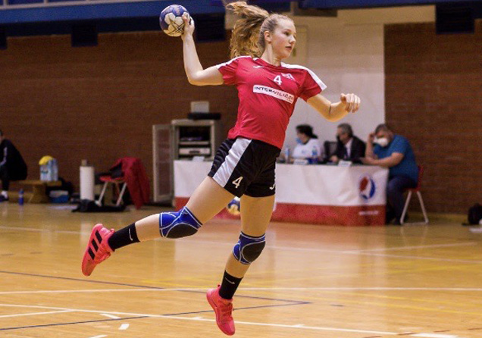

G 16 – 2007 G 14 – 2009

G 12 – 2011 G 10 – 2013

Platba a registrácia

Registrácia do 01.8.2023., platba do 15.8.2023.

Pre družstvá, ktoré budú aj ubytované, bude zabezpečený Pozoj pass

Pozoj pass
Pozoj pass náramok zahŕňa:
• účasť na turnaji,
• darček,
• vstup do všetkých hál a šatní,
• účasť na Párty pre družstvá,
• zľavu na kúpalisko a na iné označené miesta,
• bezplatná doprava medzi šp.halami.

Párty pre trénerov a družstvá

Párty pre trénerov (piatok)
Pre všetkých trénerov bude organizovaná uvítacia párty na otvorenom pred hlavnou halou, v prípade zlého počasia sa bude konať v hale. Zábava začína o 21 hod.
Športska ul. 1, 40000, Čakovec
ss-graditeljska-ck.skole.hr
Cocktail Catering by Shankeri

Párty pre družstvá (sobota)
Pre mladých hádzanárov a hádzanárky Pozoj cup bude organizovaná Párty pri jazere blízko hradieb čakoveckého starého mesta Zrinski. Sprievod družstiev začína o 20hod pred halou Graditelskej školy Čakovec, odkiaľ pôjdu účastníci so zástavami svojich klubov smerom do centra mesta. Účastníci sa budú zabávať pod holým nebom, s DJom, ohňostrojom a super programom.
Športska ul. 1, 40000, Čakovec
ss-graditeljska-ck.skole.hr
Stari grad Zrinskih

Transport – Shuttle bus

Shuttle bus – kyvadlová doprava bude premávať medzi halami a je zadarmo pre všetkých účastníkov turnaja s Pozoj pass náramkom.

Zastávky: pred halami
I. OŠ Čakovec,
II. OŠ Čakovec,
OŠ Ivanovec,
OŠ Strahoninec,
ATON Nedelišće,
OŠ Mala Subotica,
OŠ Mursko Središće
OŠ Prelog
DG Sport Prelog
OŠ Donji Kraljevec

Haly

Pozoj hádzanársky turnaj je halový turnaj, ktorý sa hrá v 10 halách v Čakovci a okolí. Väčšina hál má rozmery 40x20metrov a je v nich povolené používanie lepu. Najmladšie kategórie môžu hrať aj v halách s rozmermi32x20m.
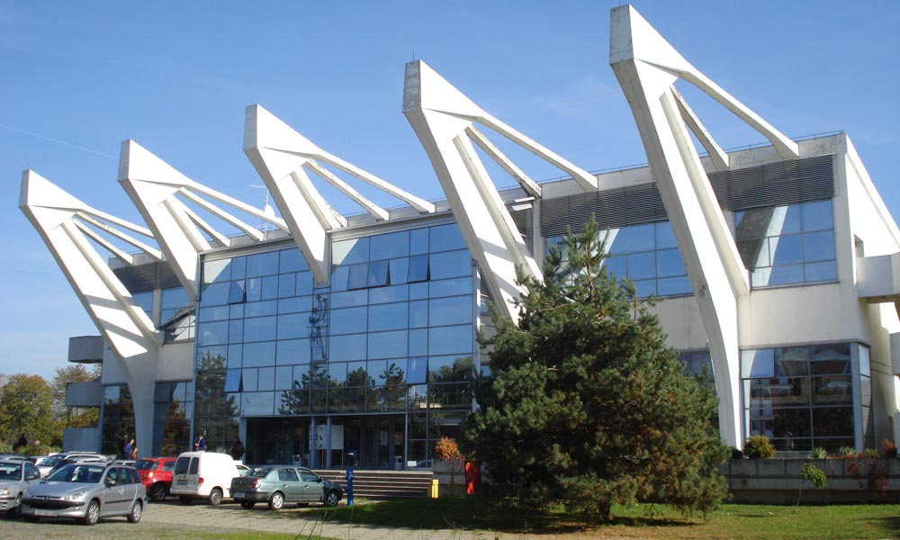

Graditeljska škola Čakovec

Ubytovanie v triedach
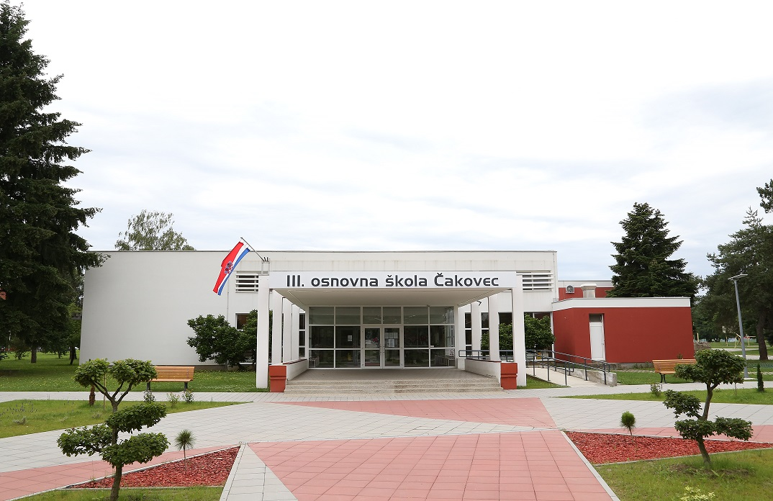

III. Základná škola Čakovec
Ivana pl.Zajca 24, 40000, Čakovec
os-treca-ck.skole.hr
Kapacita: 50 tried. Ubytovanie bez postelí- vlastné matrace. WC a sprcha sa nachádzajú v budove.
Cena: 85 €/osoba. Zahŕňa: ubytovanie, 3x polpenzia a Pozoj pass. Škola je vzdialená 2 minúty od hlavnej haly. Obedy si družstvá zabezpečujú sami (pred halou sa pečú rôzne jedlá, možnosť objednania pizze, hamburgery, šaláty.......

Možnosť ubytovania aj v hosteloch alebo v hoteloch, ceny na vyžiadanie ( od 130€-200€/osoba)

Propozície

1. Propozície
Zápasy sa hrajú podľa pravidiel IHF a HRS
Hrací čas – 2X20 minút: B 17 (2006), B 15 (2008), G 16 (2007) a G 14 (2009)
Hrací čas – 2X15 minút: B 13 (2010), B 11 (2012), G 12 (2011) a G 10 (2013)
Hrá sa bez Time outu.
Vylúčenie hráča: 1 minúta.
Ak hráč dostane červenú kartu, môže nastúpiť na ďalší zápas.
Poradie družstiev bude určené nasledovne:
1. počet bodov
2. vzájomný zápas
3. skóre
4. viac dosiahnutých gólov
5. vylosovanie
V prípade nerozhodného výsledku v skupine sa víťaz určí po 3 sedmičkách. Ak ani potom nebude rozhodnuté, družstvo realizuje 7m hody až pokiaľ sa nerozhodne o víťazovi.

2. Kategórie
Chlapci
B 17 (2006/07), veľkosť lopty 3
B 15 (2008/09), veľkosť lopty 2
B 13 (2010/11), veľkosť lopty 1
B 11 (2012/13), veľkosť lopty 0
Dievčatá
G 16 (2007/08), veľkosť lopty 2
G 14 (2009/10), veľkosť lopty 1
G 12 (2011/12), veľkosť lopty 0
G 10 (2013/14), veľkosť lopty 0
3. Každé družstvo bude hrať minimálne 6 zápasov
Ak máte záujem zúčastniť sa, alebo získať viac informácií o turnaji, neváhajte ma kontaktovať.
Dostanič Silvia
Tel.č.: 0908042686
Email: dosilvia@gmail.com

